EMISSIONSTENDENSER, -POLITIKKER OG -RESULTATER

Drivhusgasemissioner og EU's internationale forpligtelser
De seneste rapporter fra Det Mellemstatslige Panel om Klimaændringer (IPCC) bekræfter, at der skal træffes forandringsfremmende globale foranstaltninger, hvis vi skal nå målene i Parisaftalen, herunder begrænse den globale opvarmning til et godt stykke under 2 °C og fortsætte bestræbelserne på at begrænse den til 1,5 °C. De globale drivhusgasemissioner skal toppe i perioden 2020-25 og derefter falde med ca. 43 % under 2019-niveauet senest i 2030, hvis stigningen i den globale gennemsnitstemperatur skal holdes på 1,5 °C ved udgangen af dette århundrede. Med den nuværende politik er verden ikke på vej til at opfylde det temperaturmål, der er fastsat i Parisaftalen. Hvis landene kan opfylde alle de nye tilsagn, som de afgav inden COP26 i Glasgow, vil det forbedre udsigterne, men stadig være utilstrækkeligt.
I 2021 steg de globale emissioner til niveauet før pandemien. Foreløbige data fra JRC viser, at de globale drivhusgasemissioner i 2021 steg med 4,2 % til 52,9 mia. ton CO₂-ækvivalenter (CO₂-ækv.), hvilket er lidt over 2019-emissionerne, efterhånden som den globale økonomi kom på fode igen efter pandemien. Emissionerne fra energisektoren og anden industriel forbrænding steg over niveauet før pandemien (henholdsvis + 1,3 % og + 2,1 % i forhold til 2019), også på grund af en stigning i anvendelsen af kul, mens emissionerne fra transport og bygninger forblev på et lavere niveau (henholdsvis – 5,2 % og – 3,7 %). Sidste år var der yderligere ødelæggende konsekvenser af klimaforandringerne, hvilket forstærkede advarslerne fra forskerne.
Hvis den globale opvarmning skal begrænses, skal alle lande og alle sektorer gøre en hidtil uset indsats. Hvis vi skal opnå nettonulemissioner inden 2050, er vi nødt til at reducere drivhusgasemissionerne på en hurtig, indgående og vedvarende måde og samtidig styrke planetens evne til at absorbere kulstof gennem naturbaserede løsninger og teknologier til fjernelse af kulstof. IPCC's konklusioner forstærker EU's vilje til at blive klimaneutral senest i 2050 og også klimarobust, hvilket nu er centrale mål i den europæiske klimalov.
I henhold til UNFCCC forpligtede EU og dens medlemsstater sig til et fælles mål for hele økonomien om inden 2020 at reducere drivhusgasemissionerne med 20 % i forhold til 1990-niveauet ("Cancúntilsagnet"). Som anført i EU's drivhusgasopgørelse for 2022 har EU i væsentlig grad overgået dette mål, så medlemsstaterne og Det Forenede Kongerige også har opfyldt deres emissionsreduktionsforpligtelser i henhold til konventionen. De samlede drivhusgasemissioner, eksklusiv arealanvendelse, ændringer i arealanvendelse og skovbrug (LULUCF) og inklusiv international luftfart, faldt med 34 % i EU-27 + Det Forenede Kongerige i forhold til 1990 (eller 32 % uden Det Forenede Kongerige). Dette er en reduktion på 1,94 mia. ton CO₂-ækvivalenter frem til 2020 (eller 1,55 GtCO₂-ækvivalenter uden Det Forenede Kongerige). EU og dets medlemsstater nåede i fællesskab deres mål ved at gennemføre EU's klima- og energipakke for 2020.
Foreløbige data viser imidlertid, at EU's interne drivhusgasemissioner, undtagen international luftfart, steg med 4,8 % i 2021 fra deres usædvanligt lave pandeminiveau i 2020, om end de forblev under 2019-niveauet (dvs. – 4,0 %). Emissionerne fra stationære anlæg, der er omfattet af EU's emissionshandelssystem (ETS), steg med 6,6 %, og emissioner uden for ETS steg med 3,5 % som følge af genopretningen efter pandemien. For alle de vigtigste sektorer og gasser, undtagen bygninger, forventes emissionerne at blive liggende under niveauet før pandemien og dermed fortsætte de sidste 30 års generelt nedadgående tendens (figur 1). De foreløbige 2021-data for emissionsoptag fra LULUCF viser imidlertid ikke, at den seneste betænkelige faldende tendens er vendt. Den hidtil usete stigning i gaspriserne fra anden halvdel af 2021 havde en klar indvirkning på emissionerne fra elproduktion som følge af et midlertidigt skift fra gas til kulbrændsel (tekstboks 1).

Figur 1: EU-27's nationale drivhusgasemissioner efter sektor (2019-2021)
Økonomiens drivhusgasintensitet — forholdet mellem emissioner og BNP — faldt med 6,1 gCO₂-ækvivalenter/EUR i forhold til 2020. EU's nationale nettoemissioner i 2021, herunder LULUCF, var alt i alt 30 % lavere end 1990-niveauet, hvilket stort set var i overensstemmelse med ønsket om at nå EU's reduktionsmål på 55 % senest i 2030. Reduktionstempoet skal dog øges betydeligt (figur 2). I 2021 fremlagde Kommissionen en pakke forslag for at tilpasse politikkerne, så de kan opfylde EU's ajourførte klimamål.

Figur 2: EU-27's nationale nettodrivhusgasemissioner (herunder LULUCF)
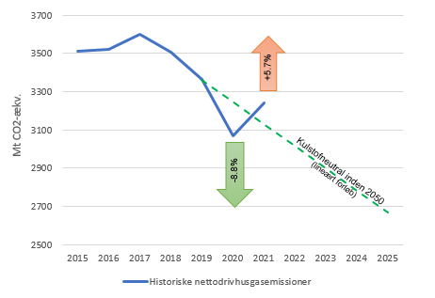

I EU genererede verificerede emissioner fra luftfartøjsoperatører i 2021 26,87 mio. ton CO₂, hvilket er 8,7 % over de 24,71 mio. ton, der blev indberettet i 2020, men stadig 61 % lavere end de 68,2 mio. ton CO₂ i 2019, før pandemien. Siden 2021 har EU ETS ikke længere inddraget flyvninger fra Det Forenede Kongerige. ETS-emissionerne fra luftfarten uden disse flyvninger steg med ca. 30 % i forhold til 2020 og faldt med 50 % i forhold til 2019.
Søtransport er en betydelig CO₂-udleder og genererer omkring 3-4 % af EU's samlede CO₂-emissioner. I 2021 rapporterede rederierne et fald i emissioner fra transportaktiviteter relateret til EU siden årene før pandemien som følge af Det Forenede Kongeriges udtræden af EU.
Tekstboks 1: Virkningen af den kraftige stigning i gaspriserne i 2021 på drivhusgasemissionerne
I 2021 nåede de gennemsnitlige engrospriser på gas et rekordhøjt niveau på 49 EUR/MWh (megawatt pr. time) med et dagligt toppunkt på op til 183 EUR/MWh. Til sammenligning svingede gaspriserne mellem 15 og 25 EUR/MWh mellem 2010 og 2019 og steg hurtigt til et tilsvarende niveau fra et historisk lavpunkt på 3-4 EUR/MWh i maj 2020. Prisstigningen var forårsaget af flere samtidige begivenheder, herunder koldt vejr i begyndelsen af året, et EU-lager under sæsongennemsnittet, lavere vindstyrke og færre soltimer i sommerperioden samt stigende geopolitiske spændinger ved EU's grænser. Den høje gaspris resulterede i en betydelig omstilling fra gas til kul og brunkul i EU's elsystem, hvor der skete en stigning i driftstiden på kul- og brunkulskraftværker på bekostning af gasfyrede anlæg. I forhold til 2020 steg produktionen af kul og brunkul med + 68 TWh, dvs. mere end halvdelen af den samlede produktionsstigning (+ 118 TWh),^{(a)} mens gasproduktionen faldt (– 16 TWh). Resten af den supplerende produktionsstigning blev genereret af vedvarende energikilder og kernekraft (+ 65 TWh) på trods af en lavere produktion af onshore-vindkraft.
Skiftet fra gas til kul og gas til brunkul gav anledning til, at CO₂-emissionerne fra elsystemet steg til over 2020-niveauet i 2021 (+ 8,3 %). CO₂-emissionerne i sektoren var ikke desto mindre stadig 7,3 % lavere i 2021 end i 2019^{(b)} (figur 3) efter den langsigtede gradvise dekarbonisering af EU's elsystem.^{(c)}
Figur 3 — Elproduktion fra kul, brunkul og gas samt CO₂-emissioner fra elsystemet, 2019-2021^{(d)}.
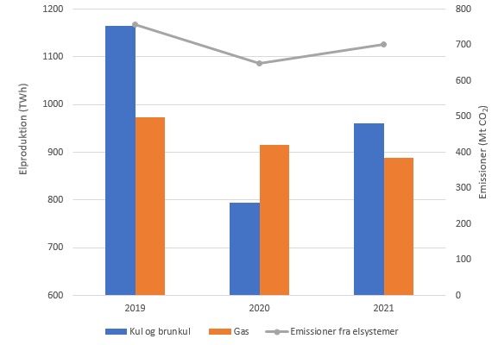

I 2022 var der fortsat unormalt høje gaspriser. Ruslands invasion af Ukraine bidrog til en meget stor prisusikkerhed. Markedet forventes ikke i skrivende stund at vende tilbage til tidligere prisniveauer på kort sigt.
"Fit for 55"-pakken har sammen med REPowerEU^{(e)}-planen til formål at mindske EU's afhængighed af import af fossile brændstoffer og nå klimamålet for 2030 ved at fremskynde udbredelsen af vedvarende energi, diversificere forsyningerne og øge energieffektiviteten betydeligt. Investeringer beregnet på at diversificere forsyningerne bør forhindre strandede aktiver i fremtiden.
- Europa-Kommissionen, Quarterly report on electricity market, Volume 14 (for fjerde kvartal af 2021). Figur 18.
- https://ec.europa.eu/clima/news-your-voice/news/emissions-trading-greenhouse-gas-emissions-73-2021-compared-2020-2022-04-25_en.
- Emissionstendenser i EU-27 for IPCC-sektoren 1.A.1.a — Offentlig el- og varmeproduktion i EEA's dataoversigt for drivhusgasser https://www.eea.europa.eu/data-and-maps/data/data-viewers/greenhouse-gases-viewer.
- For 2019-2020 svarer CO₂-emissionsværdierne til IPCC-sektor 1.A.1.a. Værdien for 2021 er ekstrapoleret under antagelse af, at den udviser den samme udvikling som emissionerne i Den Europæiske Unions transaktionsjournal for de tilsvarende sektorer.
- COM(2022) 230 final.

Fremskridt med klimaindsatsen i EU
EU har gjort betydelige fremskridt inden for rammerne af den europæiske grønne pagt, der er planen for en grøn og inklusiv omstilling.
Den europæiske klimalov, der har været i kraft siden juli 2021, fastsætter EU's mål om at blive klimaneutral senest i 2050 og reducere drivhusgasemissionerne med mindst 55 % senest i 2030 i forhold til 1990. Det er, hvad EU og dets medlemsstater har forpligtet sig til under Parisaftalen.
I 2021 foreslog Kommissionen en lovpakke om klima og energi for at sikre, at EU har en solid politisk ramme for at kunne nå EU's højere klimamål for 2030. Forslagene forhandles i øjeblikket af Europa-Parlamentet og Rådet. I år er der gjort fremskridt med andre bestemmelser i den europæiske klimalov. Det europæiske videnskabelige rådgivende organ om klimaændringer blev i 2022 udpeget til at yde uafhængig videnskabelig rådgivning om EU's foranstaltninger og klimamål. Kommissionen vedtog retningslinjer for klimasikring og ajourførte sine instrumenter til bedre regulering for at sikre, at den følger samme tilgang, når den vurderer, om udkastet til foranstaltninger er i overensstemmelse med målet om klimaneutralitet og fremskridt med hensyn til tilpasning som fastsat i klimaloven.
Omstillingen til klimaneutralitet og modstandsdygtighed over for klimaændringer kræver betydelige investeringer.
I 2021 indsendte medlemsstaterne deres genopretnings- og resiliensplaner for at genopbygge deres økonomier efter pandemien. For de 26 genopretnings- og resiliensplaner, der blev vedtaget medio september 2022, er 40 % af de samlede planlagte udgifter øremærket til klimainvesteringer, hvilket ligger over den forpligtelse på 37 %, der er fastsat i forordningen om genopretnings- og resiliensfaciliteten (se kapitel 6).
I maj 2022 foreslog Kommissionen REPowerEU-planen som reaktion på de forstyrrelser på energimarkedet, som Ruslands invasion af Ukraine har forårsaget. I planen anslås det, at der er behov for yderligere investeringer på 210 mia. EUR i energieffektivitet, energiinfrastruktur og vedvarende energi, hvis EU skal reducere sit forbrug af fossile brændstoffer og reducere den russiske gasimport med to tredjedele frem til 2027. Kommissionen foreslår foranstaltninger til at nedbringe emissioner og energiomkostninger for forbrugerne og industrien, herunder at øge energieffektivitetsmålet for 2030 til 13 % og øge andelen af vedvarende energikilder i EU's energiforbrug fra 22,1 % i 2020 til 45 % i 2030, hvilket ligger over målet på 40 % i "Fit for 55"-forslaget. EU kan spare næsten 100 mia. EUR om året på import af fossile brændstoffer fra Rusland.
De resterende 225 mia. EUR i genopretnings- og resiliensfaciliteten vil være til rådighed for tiltag under REPowerEU. I planen foreslås der yderligere 20 mia. EUR i tilskud fra salget af kvoter fra EU ETS' markedsstabilitetsreserve for at øge finansieringen under genopretnings- og resiliensfaciliteten. Medlemsstaterne kan også omdirigere visse EU-midler til REPowerEU-målene. Der tilføres flere penge til klimaprojekter end nogensinde før. Mindst 30 % af EU-budgettet for 2021-2027 — den største andel nogensinde — og af NextGenerationEU afsættes til klimaindsatsen (en stigning fra 20 % i 2014-2020) (se kapitel 6).
I juli vedtog Kommissionen meddelelsen "Spar på gassen til en sikker vinter", herunder en plan for reduktion af efterspørgslen efter gas og et forslag til forordning om koordinerede foranstaltninger til reduktion af efterspørgslen efter gas. Medlemsstaterne træffer foranstaltninger for at reducere deres energiforbrug.
Inden for rammerne af strategien for bæredygtig og intelligent mobilitet foreslog Kommissionen i år en ny EU-ramme for mobilitet i byer og en handlingsplan for at øge jernbanetrafikken over lange afstande og på tværs af grænserne for at gøre jernbanetransport mere attraktiv for passagerer.

Investering i innovation
ETS-innovationsfonden yder fortsat støtte til EU's industri til udvikling af banebrydende teknologier og til opskalering af innovation inden for vedvarende brint og andre rene teknologiske løsninger. De disponible midler er siden den første runde steget med mere end 50 %, hvilket er et stort bidrag til dekarboniseringen af industrien i EU, der supplerer instrumenter som Horisont Europa (se kapitel 6).

Mobilisering af mere privat kapital inden for grøn finansiering
Kommissionen arbejder på at tilpasse reglerne på kapitalmarkedet til klimamålene, herunder at gennemføre den fornyede strategi for bæredygtig finansiering. Kommissionen har foreslået et direktiv om virksomheders bæredygtighedsrapportering for sammenlignelige klimarelaterede oplysninger, et direktiv om virksomhedernes due diligence i forbindelse med bæredygtighed og målrettede ændringer af EU's bank- og forsikringsregler for at sikre, at de indbygger klimarisici i deres forvaltning og aktiviteter.
Kommissionen har foreslået en særlig behandling af visse energiaktiviteter i henhold til klassificeringsforordningen. Den har indsamlet dokumentation til eventuelle lovgivningsforslag om kreditvurderinger og om miljømæssige, sociale og ledelsesmæssige vurderinger samt om revisionen af den makroprudentielle ramme.

Styrkelse af social retfærdighed og økonomisk modstandsdygtighed
Den grønne omstilling skal for at blive en succes være retfærdig og inklusiv i overensstemmelse med den europæiske søjle for sociale rettigheder og støtte dem, der står over for den største udfordring. Den geopolitiske situation og udviklingen i energipriserne understreger behovet for at fremskynde omstillingen og samtidig opbygge social og økonomisk modstandsdygtighed.
I juni 2022 blev der vedtaget en henstilling fra Rådet om at sikre en retfærdig omstilling til klimaneutralitet for at vejlede medlemsstaterne om, hvordan de udformer og gennemfører politiske pakker om beskæftigelse, færdigheder samt sociale og fordelingsmæssige aspekter af omstillingen. På grund af de stigende energipriser er medlemsstaterne i færd med at indføre foranstaltninger, der skal give personer med lave indkomster adgang til energi og transport. En række EU-finansieringsinstrumenter yder støtte til en retfærdig og social omstilling (kapitel 6).

Inddragelse af mennesker
Omstillingen til et klimaneutralt samfund handler om mennesker: hvordan vi producerer, forbruger og bevæger os rundt, opvarmer og afkøler vores hjem, arbejder og lever sammen. Aktiv offentlig deltagelse er altafgørende. Den europæiske klimapagt giver alle en stemme og en platform til at udforme nye klimaforanstaltninger, udbygge aktiviteter, dele information og viden, iværksætte og forbinde græsrodsaktiviteter og fremvise løsninger.
Pilotfasen gik ud på at omsætte klimavidenskab og -politik til vores dagligdag. Klimapagtambassadørerne udgør nu næsten 1 000 personer fra alle samfundslag, lige fra spejdere til borgmestre, som er aktive i lokalsamfund og samarbejdsnetværk og udveksler viden på tværs af Europa. Pagten har skabt et system, som varetager enkeltpersoners og organisationers forpligtelser. Individuelle tilsagn, der er indsamlet i samarbejde med Count Us In, har indtil videre medført, at næsten 54 000 europæere har taget mere end 3 mio. CO₂-reducerende "skridt". Over 300 organisationer (herunder Europa-Kommissionen) eller grupper har givet tilsagn (i alt 1 800) om at være på vejen mod klimaneutralitet. Pagten inspirerer andre til at skride til handling ved at fremvise initiativer.

Mobilisering af byer
Missionen om klimaneutrale og intelligente byer har udvalgt 100 forskellige byer rundt omkring i Europa til at blive klimaneutrale inden 2030 på en socialt inklusiv måde. Byerne får skræddersyet støtte fra NetZeroCities-platformen og er med til at skabe "klimabykontrakter" med handlingsplaner og investeringsstrategier.

EU'S EMISSIONSHANDELSSYSTEM
I 2021 havde EU ETS nedbragt emissionerne fra stationære anlæg med 34,6 % i forhold til 2005-niveauet. Sideløbende hermed har medlemsstaterne siden 2013 tilvejebragt over 100 mia. EUR i auktionsindtægter, som står til rådighed til en yderligere klimaindsats og energiomstilling.
I 2021 steg EU ETS-emissionerne en smule i forhold til 2020, hvilket både afspejler den økonomiske genopretning efter covid-19 og den voksende energikrise. Om end emissionerne i 2021 fortsatte med at falde i forhold til emissionerne i 2019 før pandemien, er der behov for en større indsats i ETS-sektorerne for at opfylde klimamålet for 2030. Dette er formålet med den pakke, som Kommissionen foreslog i 2021 med henblik på gennemførelsen af den europæiske grønne pagt, som Europa-Parlamentet og Rådet i øjeblikket forhandler om. Den går blandt andet ud på at reformere ETS, styrke loftet og udvide systemet til at omfatte emissioner fra søfart og et parallelt system, der dækker bygninger og vejtransport.

Emissionstendenser
I 2021 genererede stationære anlæg 1 335 mio. ton CO₂-ækvivalenter. Det er 6,6 % højere end emissionerne i 2020, men stadig 5,6 % lavere end i 2019. Energisektoren oplevede en stigning på 8,4 % i 2021, hovedsagelig som følge af et skift fra brug af naturgas tilbage til kul som følge af stigningen i gaspriserne og den øgede efterspørgsel efter elektricitet for at sætte gang i den økonomiske genopretning efter pandemien. De samlede emissioner fra elsektoren var dog i 2021 stadig 8,1 % under 2019-niveauet, og efterspørgslen efter elektricitet var stort set den samme i de to år.
Emissionerne fra industrien under ETS var også højere i 2021 (med 4,6 %) end i 2020, men 2,6 % lavere end i 2019. Der blev konstateret store stigninger i de fleste sektorer, herunder jern og stål og kemikalier. Efter et fald på mere end 60 % i 2020 steg emissionerne fra luftfarten i EU ETS med 30 % i 2021, men de forblev 50 % lavere end i 2019.
Figur 4: Verificerede ETS-emissioner 2005-2021, medlemsstaternes fremskrivninger med eksisterende foranstaltninger 2021-2030, ETS-lofter i fase 2, 3 og 4 og akkumuleret overskud af ETS-kvoter 2008-2021, herunder Det Forenede Kongerige (Nordirland), Norge og Island (PS: juster for loft, fase 4)
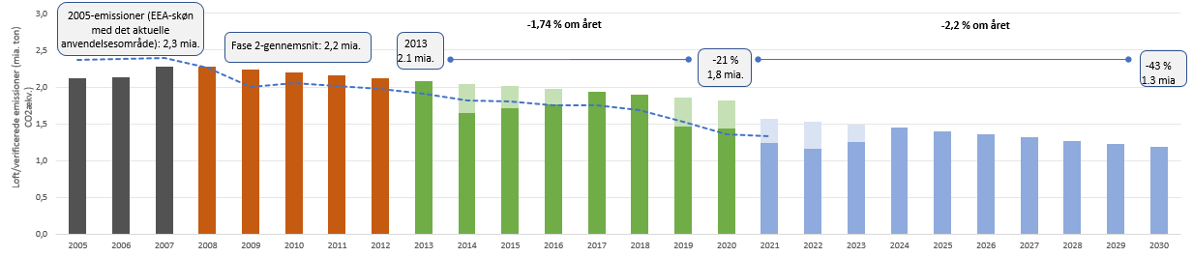

Ressourcer genereret af ETS
EU ETS gennemfører princippet om, at forureneren betaler, men genererer også betydelige ressourcer til klimaindsatsen (se kapitel 6).

Figur 5: Auktionsindtægter og indberettet anvendelse, 2013-2021 (mia. EUR), EU-27
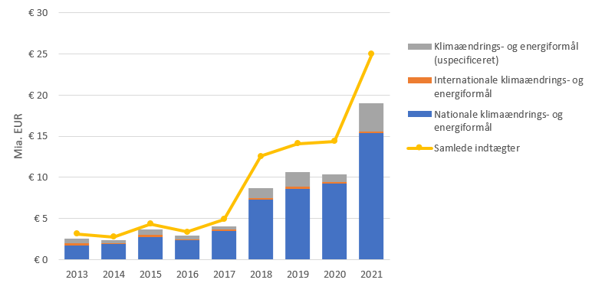
Da kulstofprisen steg i løbet af 2021, var auktionsindtægterne fra ETS i alt ca. 31 mia. EUR. Det betyder, at indtægterne næsten fordobledes i forhold til de 16,5 mia. EUR, der blev rejst i 2020. Af disse 31 mia. EUR gik 25 mia. EUR direkte til de 27 medlemsstater. I 2021 rapporterede de, at gennemsnitligt 76 % af indtægterne blev brugt til klima- og energiformål, hvilket svarer til et gennemsnit på 75 % i perioden 2013-2020 (figur 5). Ca. 24 % af medlemsstaternes indtægter er øremærket til specifikke klima- og energiforanstaltninger, 25 % gik til øremærkede miljøfonde, og 51 % gik til de nationale budgetter.
I 2021 brugte flere medlemsstater også deres auktionsindtægter til at afbøde de sociale konsekvenser af energipriskrisen.

Aktioner inden for luftfart og søtransport
Emissioner fra luftfart uden for Europa fra indgående flyvninger til Det Europæiske Økonomiske Samarbejdsområde og flyvninger, der afgår til lande uden for EØS, med undtagelse af flyvninger, der afgår til Det Forenede Kongerige og Schweiz, er i øjeblikket ikke prissat under EU ETS i henhold til EU ETS-direktivets "stop the clock"-bestemmelse".
Kommissionens forslag om at udvide EU ETS til at omfatte emissioner fra søtransport er nu til forhandling i Europa-Parlamentet og Rådet. Forslaget bygger på forordningen om overvågning, rapportering og verifikation, som sporer CO₂-emissioner fra store skibe, der har anløbet EU-havne siden 2018. EU støtter fortsat udviklingen af ambitiøse foranstaltninger under Den Internationale Søfartsorganisations strategi for reduktion af drivhusgasemissioner, f.eks. standarder for potentiel brændstofintensitet og markedsbaserede foranstaltninger.

EU's CO₂-marked
EU's kulstofpris har vist en konstant stigende tendens siden 2018. I 2021 fortsatte den med at stige på grund af høje gaspriser og markedsforventninger til de øgede klimaambitioner for 2030 samt relaterede politiske reformer. Den højere kulstofpris bidrog til højere engrospriser på elektricitet, men i langt mindre omfang end stigningen i gaspriserne. I Kommissionens meddelelse om energipriser fra oktober 2021 anslås det, at de stigende gasprisers indvirkning på elprisen er ni gange større end effekten af kulstofprisstigningen. Gaspriserne er siden da fortsat steget kraftigt, mens ETS-priserne er forblevet inden for et tilsvarende interval. En rapport fra Den Europæiske Værdipapir- og Markedstilsynsmyndighed, der blev afsluttet i marts 2022, udelukkede, at spekulation havde bidraget til stigningen i kulstofpriserne (se rapporten om CO₂-markedet).

INDSATSFORDELINGSEMISSIONER
EU's emissioner i indsatsfordelingssektorerne har siden 2013 ligget under den årlige grænse, som det fremgår figur 6. Emissionerne i EU-27, der er omfattet af beslutningen om indsatsfordeling, var 16,3 % lavere i 2020 end i 2005. EU har overgået sit 2020-mål med seks procentpoint. Efter det markante fald i emissionerne i 2020 som følge af pandemien steg emissionerne i de sektorer, der er omfattet af beslutningen om indsatsfordeling, igen i 2021. Regnes der ud fra tilnærmede data, var indsatsfordelingen i 2021 3,5 % højere end i 2020. Stigningen var mest udtalt for transport (med en stigning i emissionerne på mere end 7 % i forhold til 2020) efterfulgt af emissioner fra bygninger (stigning på 3,1 %). Landbrugssektoren blev udsat for et lille fald i emissionerne i 2021 i forhold til 2020 på over 0,3 %, men generelt har faldet været lille i forhold til 2005 (ca. 2 %).

Figur 6: Emissioner i sektorer, der er omfattet af lovgivningen om indsatsfordeling 2005-2030 og årlige emissionstildelinger (AEA'er), EU-27 (mio. ton CO₂-ækvivalenter) (se nærmere herom i arbejdsdokumentet).

Resultater af beslutningen om indsatsfordeling 2013-2020

Alle medlemsstater opfyldte deres indsatsfordelingsforpligtelser i alle årene mellem 2013 og 2019. Malta overskred sine årlige emissionstildelinger (AEA'er) hvert år, men dækkede underskuddet ved at købe AEA'er fra Bulgarien. I 2019 overskred Østrig, Belgien, Cypern, Estland, Finland og Luxembourg også deres AEA'er, men brugte samtidig overskud fra tidligere år til at dække underskuddet. Tyskland og Irland havde ikke sparet nok overskud op til at dække deres underskud. Tyskland fremførte AEA'er fra 2020 for at opfylde sin forpligtelse for 2019, mens Irland anvendte internationale kreditter fra mekanismen for bæredygtig udvikling til at opfylde sine forpligtelser. Alle medlemsstater undtagen Ungarn, Sverige og Det Forenede Kongerige opsparede overskydende AEA'er til eventuel anvendelse i 2020.
Overholdelsescyklussen for 2020, som er det sidste år i henhold til beslutningen om indsatsfordeling, er i gang. På grundlag af revisionen af den årlige opgørelse i henhold til beslutningen om indsatsfordeling oversteg emissionerne i fire medlemsstater deres AEA'er (figur 7). Cyperns emissioner oversteg landets AEA'er med 7 %. Cypern har et tilstrækkeligt overskud af AEA'er fra tidligere år til at opfylde kravene i 2020. Da Tyskland overførte en del af sine AEA'er for 2020 med henblik på overholdelse i 2019, overstiger dets emissioner i 2020 de resterende AEA'er for 2020 med 3 %. Maltas og Irlands emissioner oversteg deres AEA'er med henholdsvis 12 % og 19 %, og de to lande vil sammen med Tyskland være nødt til at købe AEA'er fra andre medlemsstater og/eller anvende internationale kreditter for at kunne opfylde kravene i 2020, da de ikke har tilstrækkelige opsparede AEA-overskud.
Figur 7: Forskel mellem medlemsstaternes 2020-mål i henhold til beslutningen om indsatsfordeling og emissionerne i indsatsfordelingssektorerne i 2020 (i procent af emissionerne i 2005).
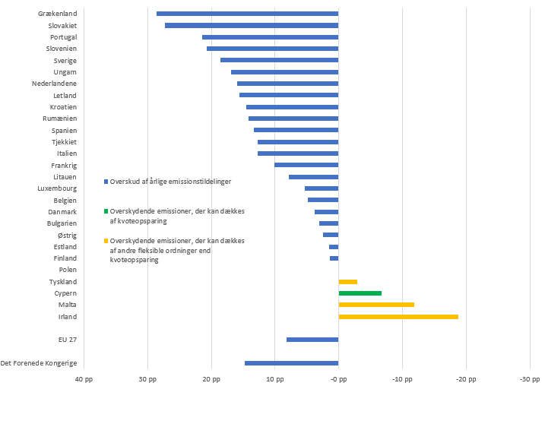

Fremskridt med 2030-målene i henhold til forordningen om indsatsfordeling

Fra 2021 fastsætter forordning om indsatsfordeling nationale emissionsmål for 2030 og AEA'er for hvert år i perioden 2021-2030, herunder for Island og Norge.
Medlemsstaterne planlægger og gennemfører politikker og foranstaltninger for at nå deres nuværende 2030-mål for indsatsfordeling i henhold til forordningen om indsatsfordeling. De nuværende nationale politikker vil for EU-27 som helhed reducere emissionerne med 22 % inden 2030 i forhold til 2005 (figur 8), hvilket ligger et godt stykke under det nuværende mål om en samlet emissionsreduktion på 29 %. Hvis medlemsstaterne gennemfører alle de supplerende politikker, de har rapporteret om, vil EU kun lige opfylde reduktionsmålet på 29 % under den eksisterende forordning om indsatsfordeling. Kommissionen har foreslået at ændre forordningen om indsatsfordeling for at opfylde det højere ambitionsniveau for 2030 om at reducere de nationale drivhusgasemissioner med mindst 55 % med en foreslået forhøjelse af 2030-målet for indsatsfordelingssektorerne til en emissionsreduktion på 40 % i forhold til 2005. Europa-Parlamentet og Rådet forhandler herom.
Dette fremhæver det stærke og presserende behov for, at medlemsstaterne planlægger og gennemfører yderligere klimatiltag i indsatsfordelingssektorer i deres ajourførte integrerede nationale energi- og klimaplaner. Da medlemsstaterne skal forelægge udkast til ajourførte planer senest den 30. juni 2023, er Kommissionen i færd med at udarbejde retningslinjer for at bistå dem med forberedelserne.
Tilnærmede opgørelsesdata for 2021 viser, at fire medlemsstater forventes at overskride deres nuværende AEA'er for det pågældende år, nemlig 1 procentpoint for Tjekkiet, 2 procentpoint for Italien, 5 procentpoint for Irland og 14 procentpoint for Cypern. Da 2021 er det første år under forordningen om indsatsfordeling, vil eventuelle resterende overskud under beslutningen om indsatsfordeling ikke blive fremført. Medlemsstaterne vil dog have andre fleksible muligheder i henhold til forordningen om indsatsfordeling.
Figur 8: Forskelle mellem 2030-målene i henhold til forordningen om indsatsfordeling og de forventede emissioner med eksisterende foranstaltninger og yderligere foranstaltninger i procent af emissionerne i 2005 for EU-27, Island og Norge. Positive værdier angiver, at målene forventes at blive overgået. Negative værdier viser, at de ikke vil blive opfyldt.

Politikker i nøglesektorer

— Transport
CO₂-emissionsstandarder for nye biler og varevogne og for tunge køretøjer er afgørende drivkræfter for reduktion af vejtransportemissioner. De gennemsnitlige emissioner fra nye biler faldt fra 130,3 g CO₂/km WLTP (dvs. 107,5 g CO₂/km NEDC) i 2020 til 114,7 g CO₂/km i 2021 i henhold til foreløbige overvågningsdata for 2021. Dette fortsætter den kraftige nedadgående tendens siden 2019 i CO₂-emissioner fra nye biler, der registreres i EU, takket være strengere CO₂-mål for hele EU, som har været gældende siden 2020. Andelen af batteridrevne elbiler er desuden steget markant. I 2021 var 10 % af de nyregistrerede biler i EU batteridrevne (en stigning fra 2 % i 2019 og 6 % i 2020). Foreløbige data viser, at de gennemsnitlige emissioner for varevogne i 2021 også er faldet til 193,8 g CO₂/km WLTP fra 200,3 g CO₂/km WLTP (dvs. 155,0 g CO₂/km NEDC) i 2020, blandt andet takket være de strengere mål, der gælder fra 2020 (figur 9).
Figur 9: CO₂-emissioner og EU-flådedækkende mål, biler og varevogne
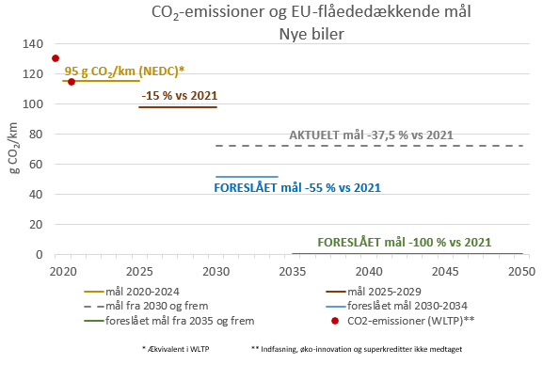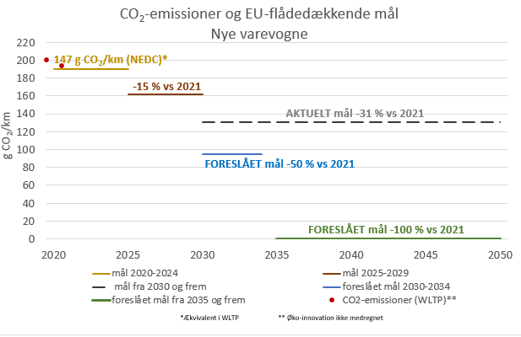

Tunge køretøjer såsom lastbiler, tunge varevogne og busser tegner sig for ca. 30 % af alle CO₂-emissioner fra vejtransport. I henhold til den eksisterende lovgivning skal gennemsnitlige CO₂-emissioner fra en fabrikants flåde af nye tunge lastbiler reduceres med 15 % senest i 2025 og 30 % senest i 2030 i forhold til 2019. Et lovgivningsforslag fra Kommissionen, som skal forelægges ved udgangen af 2022, forventes at stramme de eksisterende standarder og udvide anvendelsesområdet til de fleste resterende grupper af tunge køretøjer.
Direktivet om brændstofkvalitet reducerede også transportemissionerne. I henhold til direktivet skal intensiteten af brændstoffers vugge-til-grav-emission af drivhusgasser reduceres med 6 % inden 2020 i forhold til 2010-niveauet. Den gennemsnitlige drivhusgasintensitet for de brændstoffer, der blev leveret i 2020, var 5,5 % lavere end i 2010. De fremskridt, som EU's brændstofleverandører har opnået, varierer meget fra medlemsstat til medlemsstat (figur 10).
Figur 10: Reduktion af drivhusgasintensiteten af brændstoffer, som EU's brændstofleverandører har opnået i EU-27, 2010-2019 og 2010-2020 (kilde: EEA)
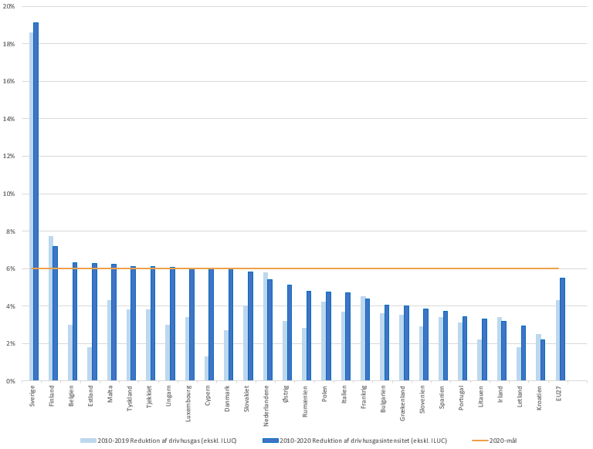
- F-gasser
Fluorholdige gasser ("F-gasser") har en global opvarmningseffekt, der er op til 25 000 gange større end CO₂. Efter 2014 blev en tiårig tendens til stigende emissioner af F-gasser vendt som følge af den nuværende forordning om fluorholdige drivhusgasser (forordning (EU) nr. 517/2014). Emissionerne i EU-27 faldt med 20 % fra 2014 til 2020, og forsyningen af kulbrintegasser (HFC-gasser) til markedet faldt med 47 % i CO₂-ækvivalenter mellem 2015 og 2019, navnlig fordi der skiftedes over til mere klimavenlige alternativer inden for køling. I april 2022 foreslog Kommissionen en ny forordning om F-gasser for at opnå yderligere emissionsbesparelser inden 2050.
- OZONLAGSNEDBRYDENDE STOFFER
Ozonlagsnedbrydende stoffer er også meget stærke drivhusgasser. Deres anvendelse og produktion i EU er faldet med 99 % i de seneste årtier som led i den globale indsats for at beskytte ozonlaget i henhold til Montreal-protokollen. De største resterende EU-kilder til ozonlagsnedbrydende stoffer er bygningsisoleringsskum, som er over 20 år gammelt, og som udledes, når bygninger renoveres eller nedrives. Et nyt forslag til forordning om ozonlagsnedbrydende stoffer, som Kommissionen vedtog i april 2022, har til formål at undgå emissioner ved at kræve, at disse forurenende stoffer indsamles og destrueres eller genbruges.

AREALANVENDELSE, ÆNDRINGER I AREALANVENDELSE OG SKOVBRUG
Arealanvendelse, ændringer i arealanvendelse og skovbrug (LULUCF) vil komme til at spille en afgørende rolle med hensyn til at nå EU's mål om klimaneutralitet, da jord både kan frigive drivhusgasemissioner til atmosfæren og fjerne CO₂ fra den, afhængig af arealanvendelsen. I EU udleder LULUCF mindre drivhusgasser i atmosfæren end den CO₂, det fjerner gennem biogene processer, men der er i de seneste år sket en nedgang i dette naturlige kulstofdræn. For perioden 2013-2020 forpligtede medlemsstaterne sig til at tage højde for yderligere foranstaltninger i LULUCF i de rapporterede drivhusgasemissioner og kulstoffjernelser for at vurdere målet i henhold til Kyotoprotokollen.
Figur 11: Indberettede (R) og foreløbige bogførte (A) emissioner og optag i henhold til Kyotoprotokollen, anden forpligtelsesperiode, EU-27
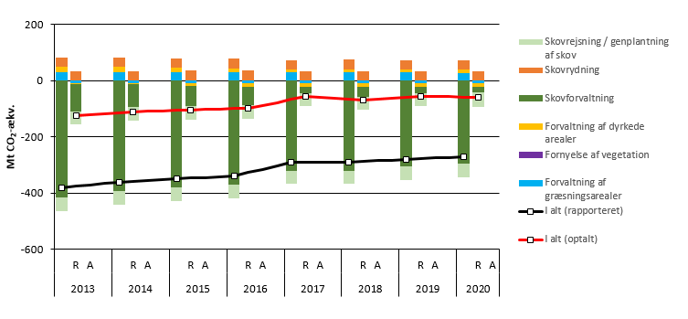
Figur 11 viser et faldende dræn af "rapporterede" emissioner og optag pr. aktivitet for EU i Kyotoprotokollens anden forpligtelsesperiode (2013-2020). Det gennemsnitlige nettooptag var 320,2 mio. ton CO₂-ækvivalenter i perioden. På baggrund af Kyoto-protokollens regnskabsregler gav den "bogførte" balance et gennemsnitligt kulstofdræn (eller en gennemsnitlig kulstofkredit) på 84,3 mio. ton CO₂-ækvivalenter, idet nettokreditterne faldt fra – 123,2 i 2013 til – 58,4 mio. ton CO₂-ækvivalenter i 2020. Dette omfatter både "valgte" og "obligatoriske" aktiviteter (skovrejsning/genplantning af skov, skovrydning og skovforvaltning).
Den vigtigste årsag til det faldende dræn er faldet i indberettede nettooptag og skovforvaltningens nettotilgodehavender i perioden 2013-2020. Faldet i kulstoffjernelse skyldes en blanding af faktorer, herunder større efterspørgsel efter træ (f.eks. 2018 i Finland), en stigende andel af høstmodne skove (Estland, Letland), og en stigning i naturlige forstyrrelser såsom insektangreb (Tjekkiet siden 2015), storme (2019 i Polen), tørke og skovbrande (f.eks. 2017 i Italien og Portugal). Ifølge foreløbige skøn har Belgien, Bulgarien, Tjekkiet, Frankrig, Kroatien, Cypern, Slovenien og Finland gennemsnitlige LULUCF-nettodebiteringer i henhold til regnskabsreglerne for Kyotoprotokollens anden forpligtelsesperiode.
I henhold til den nuværende LULUCF-forordning og afledte ret skal de enkelte medlemsstater fra 2021 kompensere for deres drivhusgasemissioner fra sektoren med i det mindste en tilsvarende mængde CO₂, der fjernes fra atmosfæren i henhold til den såkaldte "no-debit rule".
For første gang under Fit for 55-pakken foreslog Kommissionen et EU-mål for nettooptag på 310 mio. ton CO₂-ækvivalenter i 2030 for LULUCF-sektoren. Dette EU-dækkende mål skal opnås ved hjælp af bindende nationale mål. På længere sigt har Kommissionen foreslået at fokusere på arealsektoren ved at kombinere emissioner fra landbrug (hovedsagelig husdyr og gødning) med nettooptag fra LULUCF. Målet er at opnå klimaneutralitet i arealsektoren senest i 2035 og derefter at have negative nettoemissioner.
Kommissionens meddelelse om bæredygtige kulstofkredsløb fra december 2021 fastsætter mål og handlingsplaner for at opnå kulstoffjernelse ved hjælp af naturbaserede løsninger og industrielle teknologier. Kommissionen er i færd med at udvikle en lovgivningsmæssig ramme for EU-certificering af kulstoffjernelse for at belønne arealforvaltere for kulstofbinding under fuld overholdelse af økologiske principper ("kulstofbindende dyrkning"). Kommissionen vil også hjælpe med at skabe et indre EU-marked for opsamling, anvendelse, lagring og transport af CO₂ ved hjælp af innovative teknologier som f.eks. jordobservation (Copernicus-programmet).

TILPASNING TIL KLIMAÆNDRINGER
Gennemførelsen af EU's 2021-strategi for tilpasning til klimaændringer er et flerårigt projekt, der har givet væsentlige resultater i år.
Kommissionen offentliggjorde teknisk vejledning om klimasikring af infrastruktur for 2021-2027, som krævet i henhold til den europæiske klimalov. Denne vejledning gør det muligt for investorer at træffe informerede beslutninger om projekter, der er forenelige med Parisaftalen og EU's klimamål.
Det Europæiske Klima- og Sundhedsobservatorium, som Kommissionen og EEA lancerede i marts 2021, spiller allerede en central rolle, idet det lukker en betydelig videnskløft og hjælper med at overvinde barrierer, der forhindrer os i at tackle hurtigt voksende og negative sundhedsvirkninger af klimaændringer. Observatoriet stiller oplysninger og værktøjer til rådighed til at vurdere klimaændringer og sundhed. Det leverer også effektive løsninger og interventioner til at integrere og forbedre klimatilpasningsstrategier i nationale og subnationale sundhedspolitikker. De nye bæredygtige finansierings- og skovstrategier udfylder klimabeskyttelseskløften og styrker skovenes modstandsdygtighed. EU's første meddelelse om klimatilpasning blev forelagt UNFCCC i oktober 2021.
Missionen vedrørende tilpasning til klimaændringer har gjort store fremskridt med hensyn til at fremme en trinvis ændring i tilpasningsindsatsen på subnationalt plan. Den hjælper mindst 150 EU-regioner og -samfund med at fremskynde deres omstilling med henblik på at opnå modstandsdygtighed over for klimaændringer senest i 2030. 118 regioner og lokale myndigheder fra 18 medlemsstater har undertegnet opgavebeskrivelsen for at tilslutte sig et praksisfællesskab, og der er fra missionens side udsendt 12 indkaldelser af forslag til finansiering på i alt 240 mio. EUR.
EEA planlægger at udarbejde en fuld rapport om status for de nationale tilpasningsforanstaltninger i slutningen af 2022. Rapporten vil være baseret på indberetninger fra de nationale myndigheder i marts 2021 i henhold til forordningen om forvaltning af energiunionen og andre kilder.

FINANSIERING AF KLIMAINDSATS
Omstillingen til klimaneutralitet og modstandsdygtighed over for klimaændringer kræver betydelige investeringer. På EU-plan er der adgang til finansiering fra forskellige kilder.

Finansiering fra EU's emissionshandelssystem
Innovationsfonden er et af verdens største offentlige finansieringsprogrammer til udbredelse af innovative lavemissionsteknologier. Den finansieres ved at bortauktionere 450 mio. kvoter fra EU ETS i løbet af dette årti, hvilket svarer til ca. 38 mia. EUR. Siden starten i 2020 er der investeret ca. 3 mia. EUR i 54 projekter. I 2021 blev der gennemført to indkaldelser af projekter: én for store investeringer på 1,146 mia. EUR og én for mindre investeringer på 109 mio. EUR.
I forbindelse med den første indkaldelse for store projekter blev der tildelt syv tilskud med vindende bud i ETS-sektorer, herunder kemikalier, stål, cement, raffinaderier samt el og varme. I forbindelse med den første indkaldelse for mindre projekter blev der tildelt tilskud til 32 projekter inden for en bredere vifte af ETS-sektorer, herunder grøn brint, energilagring, glas, varme og CO₂-opsamling.
I juli 2022 blev 17 projekter forhåndsudvalgt under den anden storstilede indkaldelse af projekter knyttet til cement, brint, kemikalier og andre projekter til et samlet beløb på 1,8 mia. EUR i Bulgarien, Finland, Frankrig, Tyskland, Island, Nederlandene, Norge, Polen og Sverige. Disse projekter har til formål at spare op til 136 mio. ton CO₂-ækvivalenter i de første 10 driftsår.
Den næste storstilede indkaldelse, der skal iværksættes i efteråret 2022, har et hidtil uset budget på 3 mia. EUR og omfatter sektioner til projekter, der skal gennemføre REPowerEU-planen om brint og elektrificering, fremstilling af ren teknologi og pilotprojekter.
Moderniseringsfonden, også fra EU ETS, støtter lavindkomstmedlemsstater, som har brug for at modernisere deres energisystemer og forbedre energieffektiviteten. Frem til 2030 vil over 640 mio. kvoter (svarende til ca. 51 mia. EUR) blive bortauktioneret for at støtte disse medlemsstater. Der er siden 2021 blevet overført 3,3 mia. EUR til Kroatien, Tjekkiet, Estland, Ungarn, Litauen, Polen, Rumænien og Slovakiet til finansiering af 71 investeringer i omstilling på områder som solceller og elnet til opladning af elbiler.

Integration af klimapolitikker i EU-budgettet
På EU-plan vil investeringer i omstillingen komme fra to hovedkilder: EU's "flerårige finansielle ramme" på 1,2 bio. EUR for 2021-2027 og NextGenerationEU på 806,9 mia. EUR til støtte for EU's genopretning. Mindst 30 % af kombinationen af disse to kilder (potentielt over 670 mia. EUR i løbende priser) vil blive brugt til bekæmpelse af klimaændringer.
Udgiftsprogrammer under EU's budget for 2021-2027 har også klimaudgiftsmål på mindst 30 %. Disse omfatter Den Europæiske Fond for Regionaludvikling (EFRU) (30 %), Horisont Europa (35 %), Samhørighedsfonden (37 %), Connecting Europe-faciliteten (60 %) og LIFE (61 %).

Programmer og -fonde
EU's genopretnings- og resiliensfacilitet — kernen i NextGenerationEU med en værdi på op til 723,8 mia. EUR — giver medlemsstaterne mulighed for at øge klimainvesteringerne betydeligt. Medlemsstaterne skal for at være berettiget til facilitetens tilskud (338 mia. EUR) og lån (385,8 mia. EUR) udarbejde genopretnings- og resiliensplaner, der beskriver investeringer og politiske reformer, som skaber merværdi for EU som følge af den grønne omstilling. Hver af de nationale planer skal afsætte mindst 37 % af de planlagte udgifter til klimaindsatsen, og hver foranstaltning skal overholde princippet om ikke at gøre væsentlig skade.
Alle 26 planer, der blev vedtaget medio september, overstiger benchmarket på 37 %. 40 % af deres samlede finansielle midler er afsat til klimamål, selv om nogle medlemsstater har brugt mere end halvdelen af deres tildeling til at finansiere klimapolitikken. Ca. 44 % af de midler, der er afsat til klima, forventes at gå til vedvarende energi og energieffektivitet og 34 % til bæredygtig mobilitet. Medlemsstaterne vil have mulighed for at ajourføre deres planer og øge støtten til energieffektivitet og vedvarende energi på betingelse af, at REPowerEU-forslagene fra maj 2022, der er beregnet på at imødegå de energimæssige konsekvenser af Ruslands invasion af Ukraine, vedtages.
Mindst 30 % af InvestEU-programmets målbudget på 372 mia. EUR i yderligere investeringer i perioden 2021-27 vil blive afsat til klimamål. 60 % af midlerne skal bruges på klima og miljø under politikområdet bæredygtig infrastruktur. EIB, EIF og andre partnerbanker, der deltager i gennemførelsen, vil anvende InvestEU-garantier til investeringer i den private sektor i overensstemmelse med klima- og miljøsporingen og den bæredygtighedsvejledning, som Kommissionen har udarbejdet.
Den grønne omstilling opnås gennem forskning og innovation ved at teste og demonstrere løsninger, udvikle banebrydende innovationer og viden til politikker på grundlag af den seneste videnskabelige dokumentation. Mindst 35 % af Horisont Europa-programmets budget på 95,5 mia. EUR vil blive afsat til forskning og innovation til støtte for en retfærdig omstilling, der sætter borgerne i stand til at deltage aktivt i den grønne omstilling. Nye partnerskaber er i færd med at udvikle og opskalere de teknologier, der er nødvendige for klimaneutralitet. Horisont Europa investerede næsten 4,2 mia. EUR i klimaindsatsen inden udgangen af 2021.
Den Europæiske Fond for Regionaludvikling og Samhørighedsfonden støtter medlemsstaterne i at fremme økonomisk, social og territorial samhørighed, samtidig med, at den arbejder for omstillingen til klimaneutralitet og andre EU-prioriteter. Medlemsstaterne har hver især udarbejdet en partnerskabsaftale, der skitserer en investeringsstrategi for deres samhørighedspolitiske finansiering for 2021-2027. Midlerne vil udgøre mindst 78 mia. EUR i investeringer i klimaindsatsen i perioden 2021-2027 (30 % af den samlede budgettildeling fra EFRU og 37 % fra Samhørighedsfonden). Foreløbige data fra programudkast og vedtagne programmer tyder på, at de midler, der er afsat til klimaformål, vil overstige målet.
Figur 12: Fordeling af klimamidler fra fondene under samhørighedspolitikken på de enkelte tematiske områder (foreløbige data)
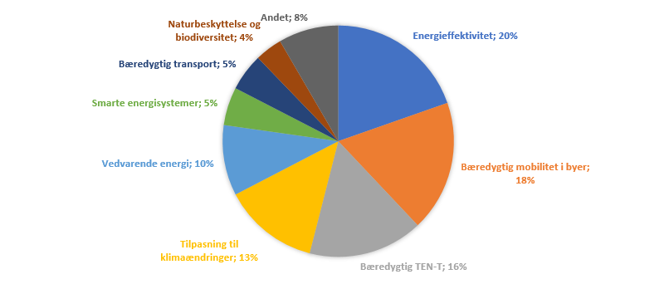
Fonden for Retfærdig Omstilling har et EU-bidrag på 19,2 mia. EUR til investeringer i perioden 2021-2027 i de regioner i hele Europa, som vil blive hårdest ramt af omstillingen til klimaneutralitet med hensyn til indvirkning på deres økonomiske struktur og sociale virkninger. Efter fondens oprettelse er medlemsstaterne nu ved at udarbejde territoriale planer for retfærdig omstilling, som skal vedtages af Kommissionen som led i samhørighedspolitikkens programmer. Planerne for Grækenland, Cypern, Østrig, Nordrhein-Westfalen og Sverige er blevet godkendt.
Den Europæiske Socialfond, ESF+, støtter beskæftigelse og investeringer i menneskelig kapital. Medio september var ca. en tredjedel af ESF+-programmerne vedtaget for perioden 2021-2027. Forhandlingerne er stadig i gang. Alle ESF+-programmer forventes vedtaget inden årets udgang. For at støtte oprettelsen af grønne job og tilpasningen af færdigheder og kvalifikationer til omstillingen til en klimaneutral økonomi planlægger medlemsstaterne at udvikle nye typer uddannelser, læseplaner, lærlingeuddannelser og forretningsmodeller såsom socialt iværksætteri.
Instrumentet for teknisk støtte fortsatte den skræddersyede tekniske støtte til medlemsstaterne med henblik på at udforme og gennemføre reformer af prioriteterne i den europæiske grønne pagt. 17 medlemsstater modtog støtte via den yderligere specifikke REPowerEU-indkaldelse til at identificere passende reformer og investeringer med henblik på at udfase afhængigheden af russiske fossile brændstoffer.
LIFE-programmet er EU's finansieringsinstrument til miljø- og klimaforanstaltninger. I 2021 blev der tildelt mere end 290 mio. EUR til 132 projekter, herunder projekter på områder som klimaneutralt landbrug, genopretning af tørvemoser, varmegenvinding inden for jern- og stålproduktion og klimatilpasning af skove og infrastrukturer. Der vil være ca. 755 mio. EUR til klima- og miljøprojekter i 2022, herunder til omstilling til ren energi. I juni tilsluttede Ukraine sig LIFE-programmet, hvor det kan få støtte til at hjælpe med at genoprette miljøet efter de ødelæggelser, som den russiske invasion har forårsaget.

DEN INTERNATIONALE KLIMAINDSATS
I forbindelse med, at vi afsluttede Parisaftalens første femårige cyklus, har der i det forløbne år været intense og produktive internationale udvekslinger, navnlig på ministermøderne om klimaindsatsen, som EU, Kina og Canada har indkaldt til, klimadialogen i Petersberg, G20-topmødet i Rom og FN's klimakonference i Glasgow (COP26).
Næsten alle store økonomier har fulgt EU's eksempel og forpligtet sig til at opnå nettonulemission af drivhusgasser inden eller omkring midten af århundredet. Mange har øget deres emissionsmål for 2030 (nationalt bestemte bidrag) betydeligt, hvilket viser, at Parisaftalen fungerer, og at EU inspirerer andre til at fremskynde indsatsen. Verden er dog i henhold til de nuværende nationale politikker og foranstaltninger langt fra på vej til at nå Parisaftalens temperaturmål. Hvis landene opfylder alle deres nye tilsagn, kan verden undgå nogle alvorlige klimapåvirkninger, men opvarmningen vil stadig overstige 1,5 °C ved udgangen af dette århundrede.
EU og dets medlemsstater bidrager fortsat til at øge bevidstheden om mulighederne i den grønne omstilling og konsekvenserne af en forsinket indsats. EU tilskynder internationale partnere til og bistår dem med at levere mere robuste og vedvarende svar på den fælles trussel fra klimaændringer.
EU og dets medlemsstater er verdens største yder af offentlig klimafinansiering med 23,4 mia. EUR i 2020 til at reducere emissionerne og opbygge modstandsdygtighed over for virkningerne af klimaændringer i udviklingslandene, herunder 5,2 mia. EUR, som der er indgået forpligtelser for på EU-plan (EU-budgettet, Den Europæiske Udviklingsfond og Den Europæiske Investeringsbank). Offentlig finansiering og lovgivningsmæssige reformer bidrager til at mobilisere kapital og øge de private investeringer, der er nødvendige for at gøre den omstilling, som EU's rammeprogrammer for forskning og innovation foretager, til et vigtigt bidrag til globale klimavurderinger og -tiltag, idet EU er blandt de største bidragydere til det evidensgrundlag, der underbygger rapporter fra Det Mellemstatslige Panel om Klimaændringer.
Nye initiativer inden for det seneste år, som EU står i spidsen for, omfatter Just Energy Transition Partnership på 8,5 mia. USD mellem Sydafrika og en gruppe donorer, Global Methane Pledge, der blev iværksat af formand Ursula von der Leyen og præsident Biden, og indtil videre har fået deltagelse af over 100 lande, en grøn alliance mellem EU og Japan og G20-ledernes beslutning om at sætte en stopper for international offentlig finansiering af kulfyrede kraftværker.

I 2021 og 2022 offentliggjorde IPCC en række rapporter, der var udarbejdet af tre arbejdsgrupper, til sin sjette vurderingsrapport, "The Physical Science Basis" (Working Group I) i august 2021, rapporten "Impacts, Adaptation and Vulnerability" (Working Group II) i februar 2022 og rapporten "Mitigation of Climate Change" (Working Group III) i april 2022.
IPCC's Working Group III: Modvirkning af klimaændringer (2022) med henblik på at gøre en modvirkningsindsats i overensstemmelse med de nationale politikker, der var gennemført inden udgangen af 2020.
De seneste videnskabelige analyser antyder, at temperaturerne vil stige hurtigere i de europæiske landområder i hele dette århundrede end det globale gennemsnit (EEA: Global and European temperatures)
https://edgar.jrc.ec.europa.eu/dataset_ghg70.
https://www.iea.org/news/global-co2-emissions-rebounded-to-their-highest-level-in-history-in-2021.
Nettonulemissioner betyder, at der opnås en balance mellem menneskeskabte emissioner fra kilder til drivhusgasser og optag gennem dræn, så alle resterende drivhusgasemissioner, der overføres til atmosfæren, opvejes af menneskeskabte optag fra atmosfæren, hvilket giver anledning til nulemission.
https://unfccc.int/sites/default/files/resource/European%20Union-BR4_C_2019_8832_and_SWD_2019_432_2.pdf.
Det Forenede Kongerige indgik i det fælles EU 2020-mål sammen med de 27 EU-medlemsstater.
Drivhusgasemissioner og -optag for 1990-2020 er baseret på de CRF-tabeller, som EU-medlemsstaterne skulle indsende til UNFCCC senest den 27. maj 2022 i deres opgørelser i henhold til forordning (EU) nr. 525/2013. Tallene kan ændre sig som følge af fornyede indberetninger som følge af senere revisioner.
Tallene for drivhusgasemissioner for 2021 er baseret på tilnærmede drivhusgasopgørelser indsendt i henhold til forordning (EU) 2018/1999.
Det Europæiske Miljøagentur (EEA): Drivhusgasopgørelse for 2022 og tilnærmet EU-drivhusgasopgørelse for 2021 på grundlag af medlemsstaternes indberetninger. Noter: 1) Energisektoren henviser til el- og varmeproduktion og olieraffinering. 2) Industrien omfatter brændselsforbrænding inden for fremstillings- og bygge- og anlægsvirksomhed og emissioner i industriprocesser og produktanvendelse. 3) Bygninger omfatter emissioner fra energiforbrug i beboelsesejendomme og bygninger i tertiærsektoren og energiforbrug i landbrugs- og fiskerisektoren.
Baseret på drivhusgasopgørelsen for 2022 og en tilnærmet EU-drivhusgasopgørelse for 2021 på grundlag af medlemsstaternes indsendelser, internationale bunkers ikke medregnet. Det lineære forløb mod kulstofneutralitet senest i 2050 er i overensstemmelse med EU's mål om en emissionsreduktion på – 55 % inden 2030.
To tredjedele af klimapåvirkningen fra luftfarten er ikke-CO₂-emissioner. Europa-Parlamentet og Rådet begyndte at overveje disse i "Fit for 55"-drøftelserne for at overvåge og afbøde disse kortlivede forurenende stoffer.
Forordning (EU) 2021/1119 ("Den europæiske klimalov" (EUT L 243 af 9.7.2021, s. 1).
Meddelelse fra Kommissionen om teknisk vejledning om klimasikring af infrastruktur i perioden 2021-2027 (2021/C 373/01, EUT C 373 af 16.9.2021, s. 1) om gennemførelse af artikel 5, stk. 5, i den europæiske klimalov.
Meddelelse fra Kommissionen — Bedre regulering: Sammen om bedre lovgivning, retningslinjer for bedre regulering og værktøjskasse til bedre regulering af november 2021.
I overensstemmelse med betingelserne i bilagene til Rådets gennemførelsesafgørelser om godkendelse af nationale genopretnings- og resiliensplaner.
COM(2022) 230 final, COM(2022) 240 final.
Direktiv 2009/28/EF.
COM(2022) 360 final.
COM(2022) 361 final.
SWD (2021) 180 final.
https://ec.europa.eu/info/publications/210421-sustainable-finance-communication_en#csrd.
https://eur-lex.europa.eu/legal-content/DA/TXT/?uri=CELEX%3A52022PC0071.
https://ec.europa.eu/info/publications/211027-banking-package_en.
https://ec.europa.eu/info/publications/210922-solvency-2-communication_en.
Forordning (EU) 2020/852 og delegeret forordning (EU) 2022/1214.
https://ec.europa.eu/info/consultations/finance-2022-esg-ratings_en.
https://ec.europa.eu/info/law/better-regulation/have-your-say/initiatives/13188-EU-banking-sector-review-of-macroprudential-rules-to-limit-systemic-risk_da.
Rådets henstilling 2022/C 243/04.
Gennemførelsen vil blive overvåget gennem de nationale energi- og klimaplaner.
COM(2021) 801 final.
https://europa.eu/climate-pact/index_da.
https://europa.eu/climate-pact/pledges/individual-pledging_da.
https://netzerocities.eu/
Ajourføring, der afspejler Det Forenede Kongeriges udtræden af EU og ETS.
Fra 2021 indgår Det Forenede Kongerige ikke længere i EU ETS. Sammenligningen med 2020 justeres i overensstemmelse hermed.
Sammenligning med justerede verificerede emissioner for 2020 og 2019, herunder kun udgående flyvninger til Det Forenede Kongerige og 0,3 mio. ton CO₂-ækvivalenter under det schweiziske emissionshandelssystem.
EU-27 + EØS-landene.
De resterende 24 % anvendes ikke nødvendigvis til andre formål. En del anvendes i de senere år eller går til et generelt budget, der anvendes til flere formål, herunder klimaændringer og energi.
Forordning (EU) 2015/757.
COM(2021) 660 final.
https://www.esma.europa.eu/press-news/esma-news/esma-publishes-its-final-report-eu-carbon-market
COM(2022) 516.
Europa-Parlamentets og Rådets beslutning nr. 406/2009/EF.
Fra fremskrivninger, som medlemsstaterne har indberettet i henhold til forordning (EU) 2018/1999, og som EEA har indsamlet og kontrolleret. Tallene omfatter kun EU-27.
På grundlag af fremskrivninger, som medlemsstaterne har indberettet i henhold til forordning (EU) 2018/1999, og som EEA har indsamlet og kontrolleret. Indtil 2020 omfatter tallene kun EU-27, og fra 2021 omfatter de også Island og Norge.
Forordning (EU) 2018/842.
Forordningen om indsatsfordeling giver ikke længere medlemsstaterne mulighed for at anvende internationale kreditter til at nå deres mål, men de kan udligne en del af deres drivhusgasemissioner i indsatsfordelingssektorer med nettooptag i LULUCF-sektoren og, for nogle medlemsstaters vedkommende, ved at annullere kvoter i det eksisterende EU ETS.
Artikel 14 i forordning (EU) 2018/1999.
Medlemsstaterne indsendte deres emissionsfremskrivninger frem til marts 2021. Danmark, Irland, Letland og Island indsendte ajourførte rapporter i 2022, fordi der var foretaget væsentlige ændringer. EEA har udfyldt manglende "fremskrivninger med yderligere foranstaltninger" med "fremskrivninger med eksisterende foranstaltninger". De oprindelige data har forskellige parametre, som en konvertering tilnærmelsesvis korrigerer. Forskellene vises kun til illustration her. Yderligere oplysninger findes i bilaget.
Globalt harmoniseret prøvningsprocedure for lette køretøjer.
Ny europæisk prøvningsprocedure for kørecyklus.
Overvågning af CO₂-emissioner fra personbiler og varevogne — forordning (EU) 2019/631, Offentliggjort af EEA.
Det, der er afgørende for at nå Kyoto-målene, er ikke de absolutte mængder optag eller emissioner, men ændringerne i optag og emissioner i forhold til et benchmark og et bestemt referenceår som fastsat i regnskabsreglerne.
Indberettede emissioner og optag fra LULUCF i henhold til Kyotoprotokollen er baseret på specifikke aktiviteter og er ikke de samme som landbaserede emissioner og optag fra LULUCF under UNFCCC-konventionens opgørelse.
Der konstateres tilsvarende mønstre for regnskabsføring og rapportering i tidsserierne for rapporterede emissioner og optag for EU, idet forskellene skyldes den måde, regnskabsreglerne anvendes på.
DK, DE, IE, ES, IT og PT valgte at medtage forvaltning af dyrkede arealer. DE, DK, IE, IT og PT valgte også at medtage forvaltning af græsningsarealer, og RO medtog fornyelse af vegetation.
Grassi, G., et al., Brief on the role of the forest-based bioeconomy in mitigating climate change through carbon storage and material substitution, Sanchez Lopez, J., Jasinevičius, G. and Avraamides, M. editor(s), Europa-Kommissionen, 2021, JRC124374.
Forordning (EU) 2018/841.
Delegeret forordning (EU) 2021/268 og SWD/2020/0236 final.
COM(2021) 800 final.
https://research-and-innovation.ec.europa.eu/research-area/environment/nature-based-solutions_en.
EU-regler om certificering af kulstoffjernelse (europa.eu).
https://op.europa.eu/en/publication-detail/-/publication/23a24b21-16d0-11ec-b4fe-01aa75ed71a1/language-en.
https://climate-adapt.eea.europa.eu/observatory.
COM(2021) 572 final.
Artikel 19 i forordning (EU) 2018/1999.
Skøn baseret på aktuelle ETS-priser.
Store projekter har samlede kapitaludgifter på over 7,5 mio. EUR.
Mindre projekter har samlede kapitaludgifter på højst 7,5 mio. EUR.
Skøn baseret på aktuelle ETS-priser.
I budgetforslaget for 2023 anslås det, at 557 mia. EUR eller 31,5 % af EU's budget for NGEU vil bidrage til klimamålene. De afspejler de lån, der i øjeblikket anmodes om i genopretnings- og resiliensfaciliteten, idet Innovationsfonden og Moderniseringsfonden ikke medregnes.
Kilde: Recovery and Resilience Scoreboard, Green transition pillar.
https://investeu.europa.eu/what-investeu-programme_en.
Foreløbige tal.
Cohesion Policy 2021-2027 — Regional Policy — Europa-Kommissionen (europa.eu).
BE, CZ, EE, IE, EL, ES, FI, HR, IT, CY, HU, PL, PT, SI og SK.
Information om den globale klimaindsats: Bidrag fra rammeprogrammerne (RP7 og Horisont 2020) til videnbasen i nylige IPCC-rapporter på grundlag af offentligt tilgængelige data.

